به نام خدا
.....خانم میرزایی پرسش زیر را بر روی تخته نوشت و از دانش‌آموزان خواست حدود دو دقیقه به آن فکر کنند و سپس پاسخ‌های آن‌ها را بر روی تخته نوشت:
پرسش: به نظر شما چه چیزهایی سبب می‌شود ما سالم بمانیم؟
از میان موارد گوناگونی که دانش‌آموزان به آن اشاره کردند، او زیر عبارت‌هایی که با تغذیه مرتبط بود خط کشید و به دانش‌آموزان گفت: حالا از آن‌جایی که غذا در سلامتی ما نقش مهمی دارد می‌خواهیم بررسی کنیم ما چه غذاهایی می‌خوریم.
سپس از آن‌ها خواست: «به صورت دو نفره با هم مصاحبه کنید. پاسخ‌هایی که داده می‌شود را بر روی برگه‌هایی که در اختیار شما قرار داده می‌شود بنویسید.
نام مصاحبه شونده:
نام مصاحبه کننده:
پرسش‌ها | پاسخ‌ها
1)دوست دارید امروز ناهار چه بخورید؟ همه چیزهایی که دوست داری بر سر سفره (میز) باشد را نام ببر.
2).دوست دارید امشب شام چی بخورید؟ همه چیزهایی که دوست داری بر سر سفره (میز) باشد را نام ببر.
دوست داری فردا صبحانه چی بخوری؟ همه چیزهایی که دوست داری بر سر سفره (میز) باشد را نام ببر.
وقتی به مغازه (فروشگاه) می‌روی چه خوراکی‌هایی می‌خری؟ یا دوست داری چه چیزهایی بخری؟
سپس به دانش آموزان گفت:
همان طوری که می‌دانید می‌توانیم چیزهایی که اطراف ما وجود دارد را دسته‌بندی کنیم. برای مثال جانوران مهره‌دار را در پنج دسته قرار می‌دهیم. تا زنگ بعد (در زنگ تفریح) به این پرسش فکر کنید که مواد غذایی‌ای که ما می‌خوریم را در چند دسته می‌توانیم جای دهیم؟ می‌توانید از کتابخانه مدرسه، کلاس پنجمی و ششمی‌ها و هر فرد دیگری که می‌تواند به شما کمک کند استفاده کنید.
دانش‌آموزان پس از زنگ تفریح به کلاس آمدند. خانم میرزایی پرسشی را که بر روی تخته نوشته شده بود تکرار کرد. سپس پاسخ‌های آنان را بر روی تخته نوشت و زیر موارد زیر خط کشید. (یکی دو مورد را دانش‌آموزان اشاره نکرده بودند و خود خانم میرزایی آن‌ها را اضافه کرد.)
گروه‌های مختلف غذایی
نان و هم‌خانواده‌های آن: مانند برنج، ماکارونی، سیب زمینی
سبزیجات
میوه‌ها
شیرها
گوشت‌ها
چربی..

پس از آن از دانش‌آموزان خواست آن‌چه بر روی تخته نوشته شده است را بخوانند. سپس به مصاحبه‌ای که در جلسه‌ قبل انجام داده‌اند مراجعه کنند.
او هر مورد را از روی تخته خواند: «سبزیجات»
به دانش‌آموزان گفت اگر در غذاهایی که خورده‌اند آن ماده خوراکی وجود دارد دست خود را بلند کنند. هر بار شمار دست‌هایی که بالا رفته است را شمرد.
این کار را برای همه آیتم‌ها انجام دادند و در نهایت بر این موضوع بحث شد که کدام گروه از همه بیشتر و کدام یک از همه کمتر مصرف شده است. پس از آن خانم میرزایی گفت: بدن ما به غذاهای گوناگون یعنی به گروه‌های مختلف غذایی نیاز دارد. برای تصمیم‌گیری در مورد این که از هر غذایی به چه اندازه استفاده کنیم همه ما باید با «مثلث من» آشنا شویم. نام شکل زیر «مثلث من» است.
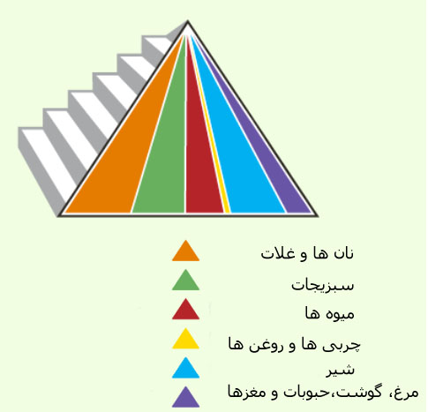
هر رنگ از این مثلث به یک گروه غذایی اشاره می‌کند. ما به همه این رنگ‌ها نیاز داریم. به بعضی از آن‌ها کمتر و به بعضی بیشتر نیاز داریم.
سپس از آن‌ها پرسید:
پ.حالا می‌توانید بگویید به کدام رنگ بیشتر و به کدام رنگ کمتر نیاز داریم؟ هر کدام از این رنگ‌ها به کدام گروه غذایی اشاره می‌کند؟
در ادامه گفت: در بشقاب غذای هر کدام از ما باید همه این گروه‌های غذایی وجود داشته باشند. یعنی بشقاب غذای ما باید به شکل زیر باشد:

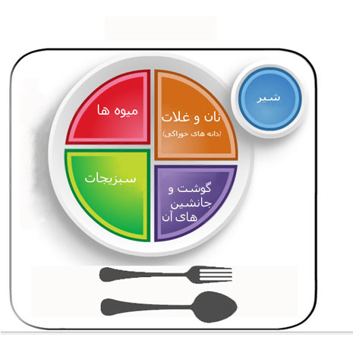

پس بسیار مهم است که با این گروه‌های غذایی آشنا باشیم. برای این که بیشتر با آن‌ها آشنا شویم می‌خواهیم در کلاس خود گروه‌های غذایی را تشکیل دهیم. برای این کار باید شما به پنج گروه نامساوی تقسیم شوید. نام هر گروه نام گروه غذایی می‌شود. یعنی نام گروه‌ها این است:
- گروه نان و غلات
- گروه میوه
- گروه سبزیجات
- گروه گوشت
- گروه شیر و لبنیات
با توجه به وسعت رنگ موجود بر هر یک از برش‌های روی مثلث غذایی، تعداد افراد هر گروه را تعیین کرد. برای 25 نفر دانش‌آموز در کلاس وجود داشت. تعداد گروه‌ها به ترتیب: 7، 5، 4، 5، 3 شد. یک نفر نیز نقش چربی‌ها را گرفت. به دانش‌آموزان یادآوری کرد چربی در گروه‌های غذایی نیست اما بدن ما به آن نیاز دارد برای همین یک نفر را برای چربی انتخاب می‌کنیم (یک نفر نشانه گروه نیست). در اختیار هر یک از این گروه‌ها یک برگه بزرگ قرار داد. به فردی که نقش چربی‌ها را بر عهده داشت نیز برگه‌ای داد. از آن‌ها خواست تا هر یک از گروه‌های کلاس، غذاهایی که در گروه خود وجود دارد را بر روی برگه بزرگ بنویسند. به گروه ها زمان داد تا با هم‌فکری هم این کار را انجام دهند. در پایان این فعالیت از هر گروه یک نفر نماینده شد و غذاهایی که در آن گروه وجود دارد را برای دیگر افراد کلاس خواند. دیگر دانش‌آموزان به همراه معلم پاسخ‌های هر گروه را بررسی و ارزشیابی کردند.
در پایان از دانش آموزان خواست:
با توجه به اصول نامه نویسی در کتاب فارسی بنویسم پایه چهارم یک نامه برای مادر خود (کسی که در خانه بیشتر کار آشپزی می‌کند) درباره بشقاب غذایی سالم بنویسد. هر کسی دوست داشت، نامه‌اش را برای ما بخواند.
این هم تصویر یکی از این نامه‌ها
